# FEN BİLİMLERİ DERSİ 8.SINIF 1.DÖNEM 1.YAZILI

**Ad Soyad: No: Sınıf:**

# Aşağıdaki bulmacayı çözünüz. (10x1p)

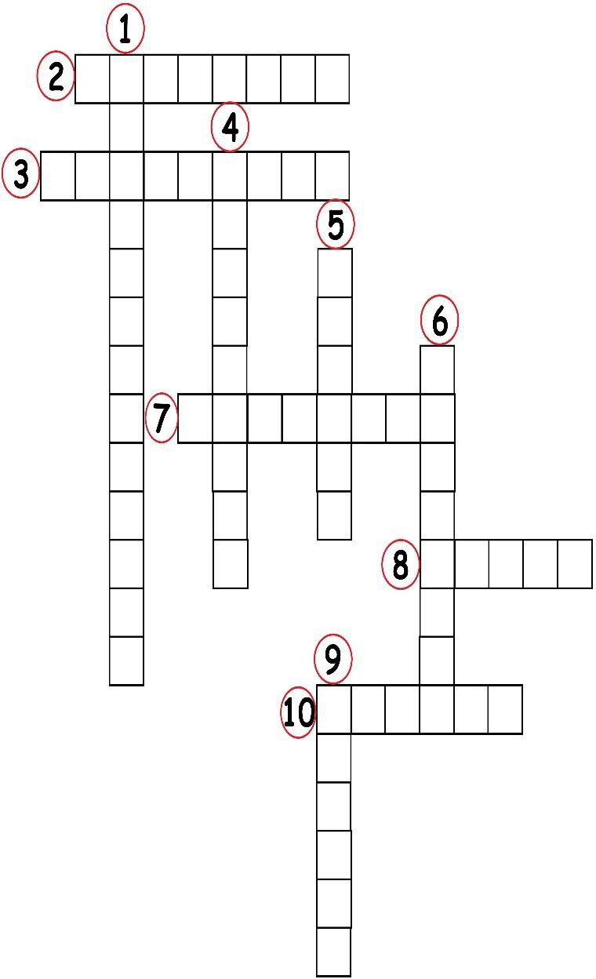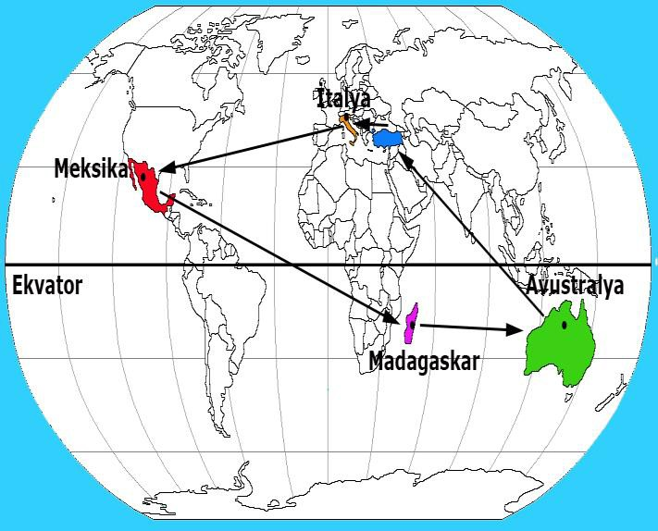

1. Mevsimlerin oluşmasına neden olan Dünya’nın bir özelliği
2. Bir karakteri kontrol eden farklı özellikteki iki genin bir arada bulunması
3. Etkisini her durumda ortaya çıkarabilen gen
4. DNA’nın en küçük yapı birimi
5. Havadaki su buharının doğrudan katı hâle geçerek toprak gibi soğuk yüzeyler üzerinde buz kristalleri oluşması olayı
6. DNA ve protein kılıfın oluşturduğu yapı.
7. 21 Mart tarihinde Güney Yarım Küre’de yaşanan mevsim
8. 21 Aralık tarihinde güneş ışınlarının dik geldiği dönence
9. 21 Haziran tarihinde güneş ışınlarının dik geldiği dönence
10. Havadaki su buharının yoğuşarak su

damlacıkları şeklinde yeryüzüne inmesi olayı.

Turizm şirketi sahibi olan Hacer, farklı ülkelere ok

yönlerinde turları tablodaki tarihlerde düzenliyor.

Yolcular tablodaki tarihlerde gidecekleri ülkeye

ulaşmış oluyorlar.

|  |  |
| --- | --- |
| **Ülkeler** | **Tarih** |
| Madagaskar | 21 Mart |
| İtalya | 23 Eylül |
| Avustralya | 21 Haziran |
| Meksika | 20 Aralık |
| Türkiye | 10 Temmuz |

# Buna göre Hacer’in yolculara gidecekleri ülkeler ile verdiği bilgiler doğru ise cümlenin başına “D”, yanlış ise cümlenin başına “Y”

**yazınız. (7x1p)**

|  |  |  |  |
| --- | --- | --- | --- |
| **D/Y** |  |  |  |
|  | Avustralya gezisi için kışlık  kıyafetlerinizi almayı unutmayın. |
|  | Meksika’ya ulaştığımızda geceler gündüzlerden daha uzun olacak. |
|  | Madagaskar için ilkbahara uygun kıyafetler alın. |
|  | Madagaskar’dan çıkıp Avustralya’ya ulaştığımızda mevsim değişmiş olacak. |
|  | İtalya’da gece ve gündüz  sürelerinin eşit olmasından yararlanarak tarihi yerlerin hepsini gezebilecek zamanımız olacak. |
|  | Meksika’ya ulaştığımızda güneş  ışınları dike yakın açı ile geldiği için hava çok sıcak olacaktır. |
|  | Avustralya’dan yola çıkıp ülkemize ulaştığımızda mevsim  değişmeyecek. |

Batuhan, özdeş kaplara eşit miktarda buz koyup özdeş el fenerlerini aşağıdaki gibi tutuyor ve buzların erime sürelerini gözlemliyor.

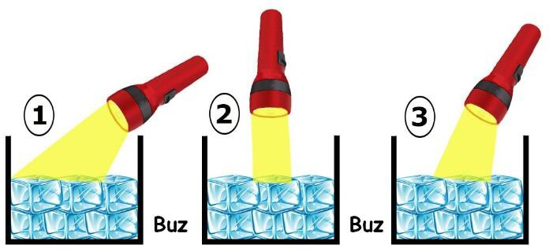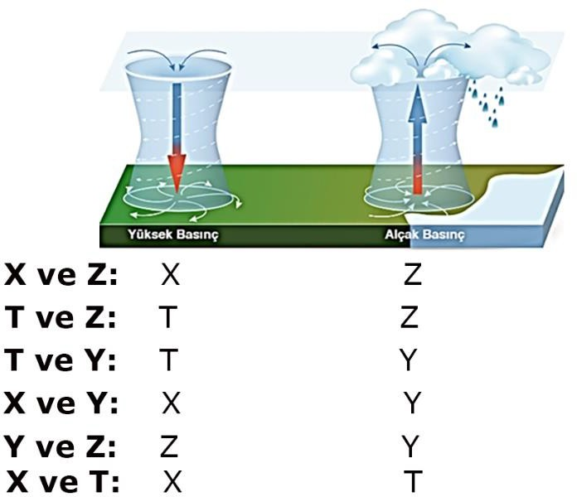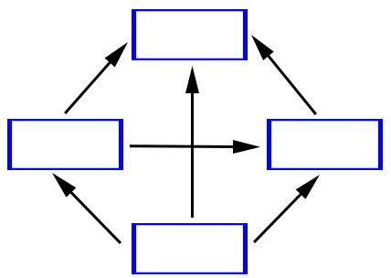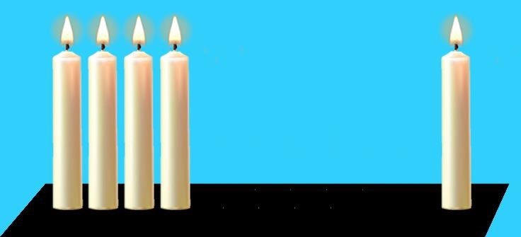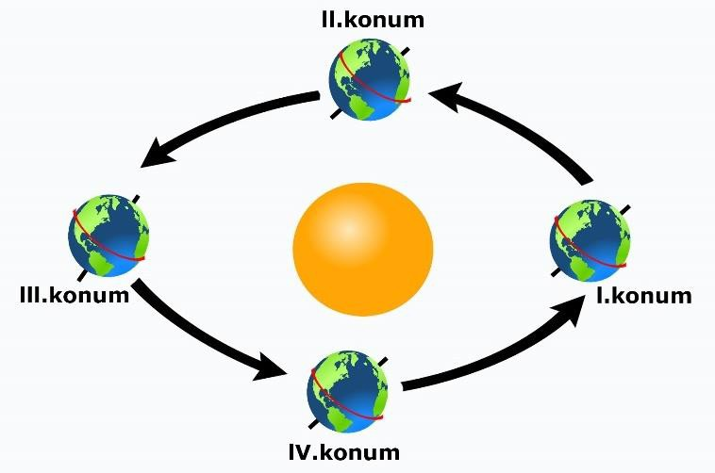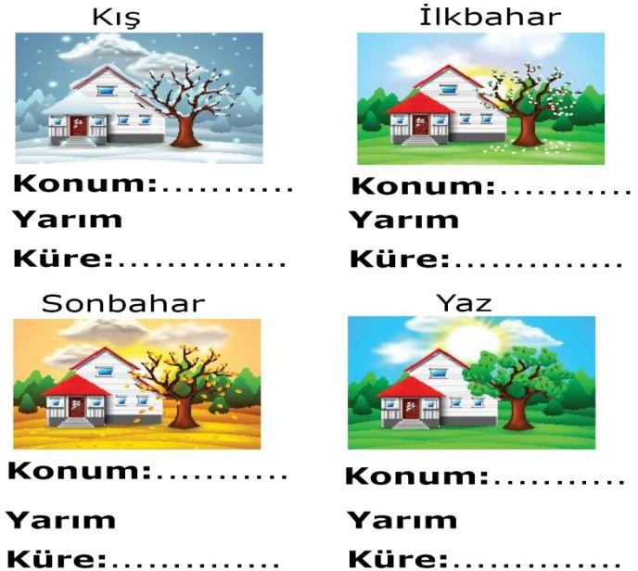

# Batuhan’ın yaptığı bu deney ile ilgili cümleleri doğru tamamlayan koyu renkli ifadeyi işaretleyiniz. (6x2p)

* 1.kaba gelen ışınlar **21 aralık / 21 Haziran** tarihinde Güney Yarım Küre’ye gelen güneş ışınlarını temsil eder.
* 2. kaba gelen ışınlar 21 Aralık tarihinde

**Kuzey / Güney** Yarım Küre’ye gelen güneş ışınlarını temsil eder.

* 3. kaba gelen ışınlar **21 aralık / 21 Mart** tarihinde Kuzey Yarım Küre’ye gelen güneş ışınlarını temsil eder.
* **1./2.** kaba gelen ışınlar 3.kaba gelen

ışınlardan daha fazla enerji taşır.

* 3.kaptaki buz, 1. kaptaki buzdan daha **kısa**

**/ uzun** sürede erir.

* 1.kaba gelen ışınların temsil ettiği mevsimde gölge boyu **uzun / kısa** olur.

# Aşağıdaki şekilde X, Y, Z ve T bölgelerindeki basınçlar karşılaştırılmıştır.

**Buna göre rüzgârın yönünü gösteren aşağıdaki şemaya bölgelerin harflerini yazınız. (4x1p)**

Özdeş mumlardan oluşturulan aşağıdaki

düzenekte 1.grupta yanan dört mum, 2.grupta ise bir mum vardır. **Bu deneyin sonucunda mumların alevi hangi yöne doğru hareket eder? Çiziniz. (3p)**

…………………………………………………………………………….. **Aşağıdaki şekilde numaralı yerlerle ilgili cümlelerdeki boşlukları uygun ifadelerle**

# tamamlayınız. (6x1p)

* Dünya, lll.konumdan lV. konuma geçerken

………………..Yarım Küre’de gölge boyu uzar.

* Dünya, ll.konumdan lll. konuma geçerken Kuzey Yarım Küre’de gölge boyu ………………
* Dünya, lV.konumdan l. konuma geçerken Güney Yarım Küre’de gündüz süresi ……………
* Dünya, l.konumdan ll. konuma geçerken

………………..Yarım Küre’de gündüz süresi uzar.

* Dünya, ll.konumdan lll. konuma geçerken

………………..Yarım Küre’de güneş ışınlarının geliş açısı büyür.

* Dünya, lll.konumdan lV. konuma geçerken Kuzey Yarım Küre’de güneş ışınlarının geliş açısı …………………….

# Yukarıdaki şekle göre aşağıdaki mevsimleri yazınız. (8x1p)

|  |  |
| --- | --- |
| **Aşağıdaki tabloda yapılan hataların düzeltilmesi için yapılması gerekenleri yazınız. (2x2p)** | Verilen malzemeleri kullanan Yasin aşağıdaki DNA modelini yapıyorlar. |
|  | **Yasin’in DNA modelinde eksik olan nükleotidleri tamamlayınız. Tamamlama sırasında hangi malzemeden kaçar tane kullandınız? Yazınız. (10x1p)** |
| …………………………………………………………………………….. **Aşağıdaki çaprazlamayı yapıp bu çaprazlama ile ilgili doğru ifadeleri işaretleyiniz.(4x1p)** |  |
|  | **DNA’nın eşlenmesini gösterebilmek için**  **Yasin’in bu DNA modelinden bir tane daha yapıyorsunuz. İkinci modelin yapımı sırasında hangi malzemeden kaçar tane**  **kullandınız? Yazınız. (6x1p)** |
| **Aşağıdaki çaprazlama sonucunda**  **oluşabilecek bezelyelerin genotiplerinin yanına** “olur”**, oluşamayacak bezelyelerin yanına** “olmaz” **yazınız. (6x2p)** |  |
| …………… %0 saf baskın, %0 saf çekinik %100 melez baskın  …………… %100 saf baskın, %0 saf çekinik %0 melez baskın  …………… %0 saf baskın, %50 saf çekinik %50 melez baskın  …………… %25 saf baskın, %25 saf çekinik %50 melez baskın | **Aşağıdaki daire grafiğinde gösterilen K,L,M, ve N bölümleri ile gen, DNA, nükleotid ve kromozom yapılarını eşleştiriniz. (4x2p)** |
| …………… %0 saf baskın, %0 saf çekinik %100  melez baskın  …………… %0 saf baskın, %50 saf çekinik %50 melez baskın | **K: ………………. L:……………….**  **M:………………. N:……………….** |

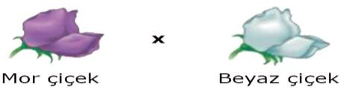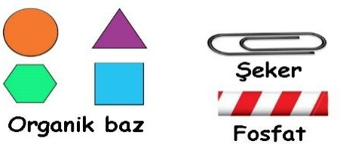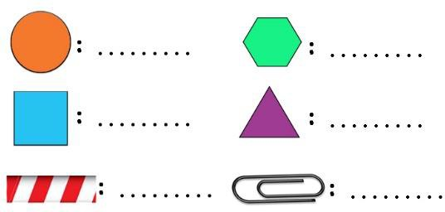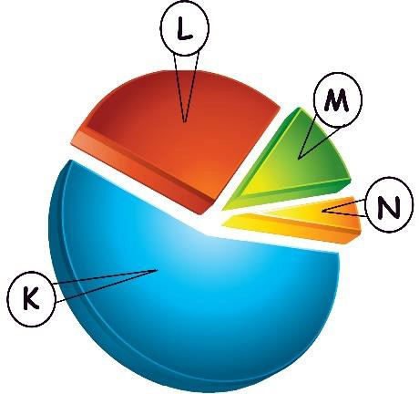

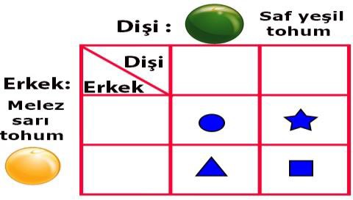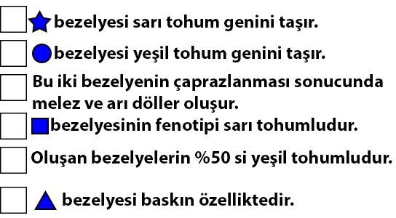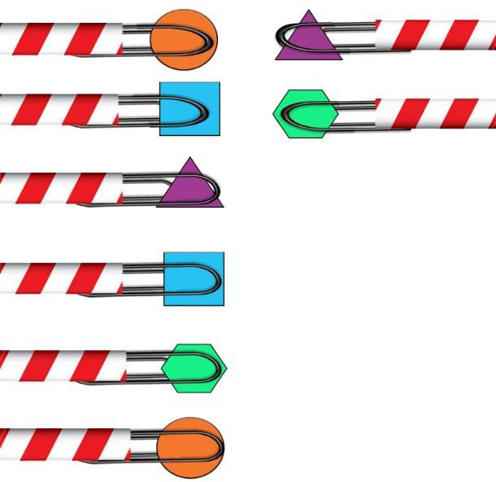

|  |  |
| --- | --- |
| **İklim** | **Hava olayı** |
| 1. Uzun zaman devam eden hava  olaylarının ortalamasıdır. | 5. Kesinlik bildirir. |
| 2. Güneşli, bulutlu,  yağmurlu gibi terimler kullanılır. | 6. Geniş alanlarda yapılan  incelemedir. |
| 3. Meteoroloji bilim dalı tarafından incelenir. | 7. Kısa bir süre  içinde etkili olan hava şartlarıdır. |
| 4. Trabzon, yıl içinde  yağışı en fazla sonbahar mevsiminde alır. | 8. Kış mevsiminde güneşli havayı görenler sahile  akın etti. |

|  |  |
| --- | --- |
| **Aşağıdaki soruların cevaplarını işaretleyiniz. (3x2p)**  **1.** Bezelyelerde sarı tohum geninin yeşil tohum genine baskın olduğu biliniyor. Yeşil tohumlu ve sarı tohumlu bezelyeler aşağıdaki gibi  çaprazlanıyor.  **Buna göre, aşağıdakilerden hangisi söylenebilir?**   1. l. çaprazlamada kullanılan sarı tohumlu   bezelye melezdir.   1. ll. çaprazlamada oluşan bezelyelerin tamamında sarı tohum geni vardır. 2. ll. çaprazlamada kullanılan sarı tohumlu   bezelye melezdir.   1. l. çaprazlamada oluşan bezelyelerin %100 ü yeşil tohum fenotipine sahiptir. | **2.** Aşağıda bazı nükleotidleri eksik olan bir DNA  molekülü verilmiştir.    **Bu DNA molekülü kendini onardıktan sonra 1.ipliğindeki nükleotid dizilimi aşağıdakilerden hangisindeki gibi olur?**  A) ACTCTGAAC B) ACTCACCAC  C) AGTCTGAAT D) TGTCAGAAC |
| **3.**Aşağıdaki modelde hangi yarım kürede olduğu bilinmeyen X şehrinin l. konumdaki gece ve gündüz sürelerini gösteren daire grafiği verilmiştir.    **Buna göre Dünya modelinin ll ve lll.konumlarında X şehrinin gece ve gündüz sürelerini gösteren daire grafikleri aşağıdakilerden hangisinde verilmiştir?**    ***…………………… Fen Bilimleri Ö*ğ*rt.***  ***Ba*ş*arılar dilerim*** ☺ | |

**FEN KURDU LGS SORU BANKASI ÇIKTI**

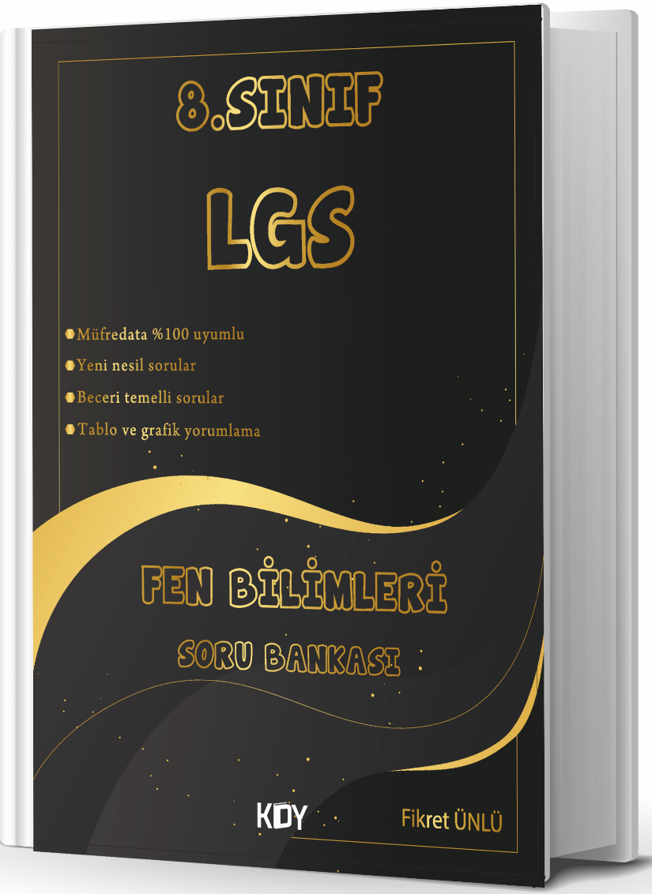

<https://www.kitapyurdu.com/kitap/fen-kurdu-8-sinif-lgs-fen-bilimleri-soru-bankasi-/625786.html>